Buổi 5: ngày 13-03-2022 – lớp CN1.K2021.1 + CN2.K2021.1 + HC.K2021.1 – CITD

CHƯƠNG 5: LÝ THUYẾT ĐỒ THỊ

1/ MỘT SỐ KHÁI NIỆM:
Một đồ thị (Graph) G = (V, E) là một bộ gồm có 2 tập hợp:
+ Tập hợp các đỉnh (Vertises): V 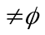
+ Tập hợp các cạnh (Edges): E
Trong đó, mỗi cạnh E, nối tương ứng 1 cặp đỉnh 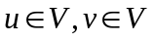, được minh họa bằng 1 đoạn nối trực tiếp giữa 2 đỉnh 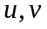, và ta kí hiệu là: 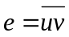 hay ^{e} .
Khi thì ta gọi là cạnh tới (incident edge) của 2 đỉnh còn là 2 đỉnh kề nhau (adjacent vertises).
Khi thì ta gọi cạnh là 1 vòng (loop) tại và ta kí hiệu là 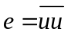.
Hai cạnh được gọi là (đgl) song song nhau (parallel edges) nếu chúng cùng nối tương ứng 1 cặp đỉnh.
Hai đỉnh được gọi là kề nhau (liên kết nhau) (adjacent vertises) nếu chúng có cạnh nối trực tiếp với nhau.
Một đồ thị G đgl một đơn đồ thị (simple graph) nếu G không có cạnh song song và cũng không có vòng. Ngược lại, ta gọi là đa đồ thị (multi-graph).
Một đồ thị G đgl đầy đủ (completed graph) nếu như mọi cặp đỉnh của G đều kề nhau, nghĩa là mọi đỉnh đều có cạnh nối trực tiếp đến tất cả các đỉnh còn lại của G.
Một đồ thị G đgl hữu hạn (finite graph) nếu G có số đỉnh hữu hạn và số cạnh hữu hạn. Ngược lại, ta gọi G là đồ thị vô hạn (infinite graph). Trong chương này ta chỉ khảo sát các đồ thị hữu hạn.
Biểu đồ là 1 dạng hình học minh họa cho đồ thị, trong đó:
+ Các đỉnh: được biểu diễn bằng các chấm điểm trong mặt phẳng 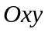 hoặc trong không gian 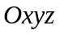.
+ Các cạnh: được biểu diễn bằng những đoạn nối trực tiếp giữa các đỉnh 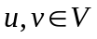.

Ví dụ: Ta có biểu đồ minh họa cho các đồ thị sau:
a/ A B C D E
ACIG

F G H I J
b/
A B

F G

E H

D C

c/

A B ABDC/ DMHF/ EFHG

C D

E F

G H

d/ A ADGE / EGHJ

B C D E

F G
H

I J

e/ A

B C

D E

F G

H I J K • L

f/
A B

D C

E F

H G

g/
A B

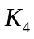
D C
h/ H

K
A J
B
E F L M N

C D O P Q
G H I R S

i/ A B C D E

J I H G H

K L M N O

T S R Q P

j/

B C D E F

A G H I J

K
L M N

Bậc của 1 đỉnh 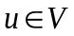 là số cạnh nối tới , trong đó mỗi loop (nếu có) sẽ được tính bằng 2, và ta kí hiệu là 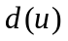 hay là 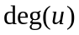 (degree of ).
Lưu ý: mỗi loop (nếu có) tại 1 đỉnh thì khi đếm số cạnh ta tính bằng 1.
Một đồ thị G’ = (V’, E’) được gọi là đồ thị con (sub-graph) của đồ thị G = (V, E),
nếu V’ V và E’E.
Một đỉnh được gọi là đỉnh treo (pendant vertex) nếu đỉnh đó có bậc là 1.
Cạnh nối tới đỉnh treo thì ta gọi là cạnh treo (pendant edge).
Một đỉnh đgl đỉnh cô lập (isolated vertex) nếu đỉnh có bậc là = 0.
Đồ thị G nếu có mọi đỉnh cô lập thì ta gọi là đồ thị rỗng (null-graph), nghĩa là đồ thị chỉ có đỉnh mà không có cạnh nào.
Ta dùng kí hiệu 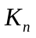 dùng để chỉ 1 đơn đồ thị, đầy đủ, có đỉnh.
Ta có: 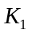 • A
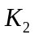 A • • B
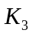 A

B C

* Ma trận liên kết (adjacency matrix) (ma trận kề):
Cho G = (V, E) là một đồ thị vô hướng (undirected graph), với V = 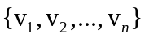
Ma trận liên kết thể hiện cho G là ma trận vuông cấp như sau:
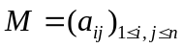, với 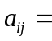số cạnh nối trực tiếp đỉnh 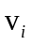 với đỉnh 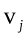, trong đó mỗi loop nếu có tại 1 đỉnh sẽ được tính bằng 2.
Ma trận liên kết của đồ thị G vô hướng là ma trận đối xứng.
Tổng các phần tử theo dòng = tổng các phần tử theo cột = là bậc của đỉnh và ta kí hiệu là 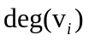.
Lưu ý 1:
Trong đồ thị G = (V, E), ta luôn có: tổng số bậc của mọi đỉnh trong G luôn gấp đôi số cạnh của G, và kí hiệu là 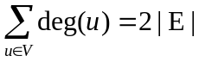, với 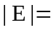số cạnh của G.

Lưu ý 2: Trong đồ thị G vô hướng, ta luôn có tổng số bậc của các đỉnh bậc lẻ luôn là số chẵn.

Lưu ý 3: Trong đồ thị G vô hướng, ta luôn có một số chẵn các đỉnh bậc lẻ.

Lưu ý 4: Trong đồ thị , ta luôn có số cạnh là 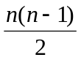.
Ví dụ mẫu: Cho G là đồ thị vô hướng, có biểu đồ sau:

A B

C D

E
Lập ma trận liên kết cho G và xác định bậc của các đỉnh trong G, từ đó suy ra số cạnh của G.
Giải:
Ta có ma trận liên kết của G như sau:
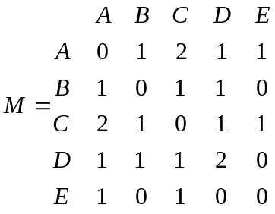
Ta có: deg(A) = 5; deg(B) = 3; deg(C) = 5; deg(D) = 5; deg (E) = 2;
Suy ra 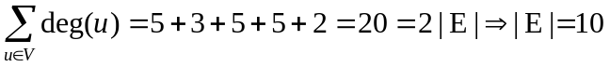 cạnh.
* Đồ thị có hướng (directed graph):
Các đồ thị ta đề cập bên trên đều là đồ thị vô hướng (undirected graph).
Bây giờ nếu mỗi cạnh nối từ đỉnh đến đỉnh theo đúng thứ tự là đỉnh bắt đầu và là đỉnh kết thúc thì ta gọi là cạnh có hướng và kí hiệu là 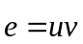 hay là 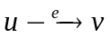.
Đồ thị G khi đó đgl đồ thị có hướng.
Xét cạnh thì ta gọi là cạnh tới ngoài (incident-out) của đỉnh và
là cạnh tới trong (incident-in) của đỉnh .
và là đỉnh bắt đầu (initial vertex) của ,
là đỉnh kết thúc (ended vertex – finished vertex) của .
Tổng số cạnh tới ngoài của đỉnh thì ta gọi là bậc ngoài (out-degree) của và kí hiệu là 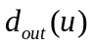 hay là 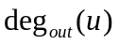.
Tổng số cạnh tới trong của đỉnh thì ta gọi là bậc trong (in-degree) của và kí hiệu là 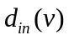 hay là 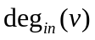.
Mỗi loop (nếu có) tại 1 đỉnh của đồ thị G có hướng thì ta tính 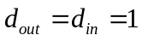.
Một đỉnh đgl đỉnh cân bằng (balanced vertex) nếu ta có 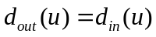.
Đồ thị G có hướng đgl đồ thị cân bằng (balanced graph) nếu mọi đỉnh của G đều là đỉnh cân bằng.
Ma trận liên kết của đồ thị có hướng G, gồm đỉnh V = , là ma trận có dạng
, với số cạnh nối trực tiếp từ đỉnh đến đỉnh 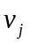 theo thứ tự.
Mỗi loop nếu có tại 1 đỉnh thì ta tính = 1.
Ma trận liên kết của đồ thị G có hướng thường là không đối xứng.
Tổng các phần tử theo dòng = bậc ngoài của đỉnh và ta viết là 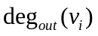
Tổng các phần tử theo cột = bậc trong của đỉnh và ta viết là 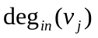.
Đối với đồ thị G có hướng thì ta luôn có: tổng bậc trong = tổng bậc ngoài (của tất cả các đỉnh) = số cạnh của G, nghĩa là:
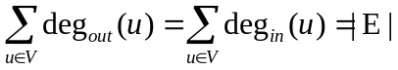
Ví dụ mẫu 2: Cho G là đồ thị có hướng, có biểu đồ sau
A B weakly connected

C D
Ta có ma trận liên kết của G là
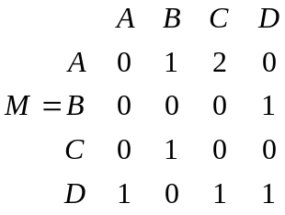
Ta có 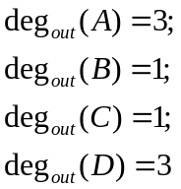 và 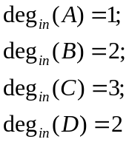
Suy ra 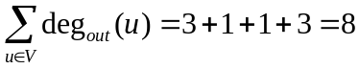 và 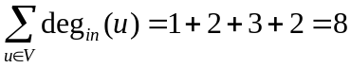
Cho nên 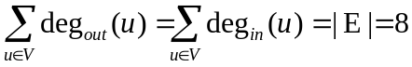, cho nên G có 8 cạnh.

* Lưu ý: Đối với G là một đơn đồ thị, có đỉnh, vô hướng thì luôn tồn tại ít nhất 2 đỉnh có cùng số bậc.
(Ví dụ: một mạng máy tính gồm n máy độc lập. Biết rằng mỗi máy tính có kết nối hoặc không có kết nối với máy tính khác trong mạng này. Chứng minh rằng có ít nhất 2 máy tính có cùng số kết nối).
Bài tập:
1/ Hãy vẽ biểu đồ minh họa cho đồ thị G vô hướng, trong các trường hợp sau (nếu được)
a/ Có 6 đỉnh, và bậc các đỉnh là: 1,2,3,3,4,5.
b/ Có 6 đỉnh và bậc các đỉnh là: 2,4,6,8,7,7
c/ Có 6 đỉnh và bậc các đỉnh là: 2,4,6,6,8,10
d/ Có 6 đỉnh, là đơn đồ thị, và bậc các đỉnh là: 1,2,3,5,3,2
e/ Có 6 đỉnh, là đa đồ thị, và bậc các đỉnh là: 2,4,4,4,6,8
f/ Có 6 đỉnh, là đa đồ thị có vòng và bậc các đỉnh là: 4,4,4,4,2,2
g/ Có 6 đỉnh, là đa đồ thị có cạnh bội (có cạnh song song), và bậc là: 4,4,6,6,2,2
h/ Có 6 đỉnh, là đa đồ thị có cạnh bội và có vòng, và bậc các đỉnh là: 4,4,4,8,8,8
i/ Có 8 đỉnh và bậc các đỉnh là số nguyên tố nhỏ hơn 10
j/ Có 8 đỉnh và bậc các đỉnh là: 1,1,2,2,3,3,5,5
k/ Có 10 đỉnh và bậc các đỉnh là: 2,3,4,5,6,7,8,1,2,2
l/ Có 10 đỉnh, là đa đồ thị và bậc các đỉnh là: 2,2,4,4,6,6,5,5,1,1
2/ Hãy xác định số đỉnh cho đồ thị G vô hướng trong các trường hợp sau:
a/ Có tổng số bậc là 28, trong đó có 2 đỉnh bậc 5, có đỉnh bậc 7, và còn lại là đỉnh có bậc >=2.
b/ Có tổng số bậc là 54, có ít nhất 6 đỉnh bậc 7, còn lại là đỉnh có bậc >=2.
c/ Có tổng số bậc là 12 và các đỉnh đều có bậc bằng nhau.
d/ Có tổng số bậc là 20, có ít nhất 2 đỉnh bậc 5, còn lại là đỉnh bậc lẻ.
e/ Có tổng số bậc là 24, có đỉnh bậc 7 và có đỉnh bậc 5, còn lại là các đỉnh có bậc >=2.
f/ Có tổng số bậc là 30, có ít nhất 2 đỉnh bậc 7, có đỉnh bậc 8 và các đỉnh còn lại có bậc >=2.
g/ Có 20 cạnh, có ít nhất 2 đỉnh bậc 7, có đỉnh bậc 8, và các đỉnh còn lại có bậc >=3.
h/ Có 18 cạnh, có ít nhất 2 đỉnh bậc 9, còn lại là đỉnh có bậc >=2.

* Đường đi và chu trình:
Một đường đi (Path) P của một đồ thị G là một tập hợp liên tiếp các đỉnh, và các cạnh của G sao cho ta có thể đi từ đỉnh bắt đầu  đến đỉnh kết thúc là 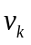và ta kí hiệu là
P = 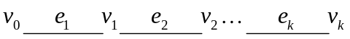 hay là P = 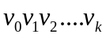
Số cạnh nằm trên đường đi thì ta gọi là chiều dài của đường đi P, và kí hiệu là: 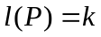
Ta gọi là đỉnh bắt đầu và là đỉnh kết thúc của đường đi P (và ngược lại).
Một đường đi đgl đơn giản (simple path) nếu ta không đi qua đỉnh nào quá 1 lần.
Một chu trình (circle/circuit) là một đường đi P có đỉnh đầu trùng với đỉnh kết thúc, và ta kí hiệu là:
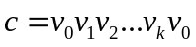, với 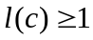.
Hay nói cách khác chu trình là đường đi khép kín mà ta có cạnh nối trực tiếp giữa đỉnh kết thúc với đỉnh bắt đầu .
Đối với một chu trình thì ta có thể xoay đỉnh chu trình, nghĩa là đỉnh nào bắt đầu thì đỉnh đó sẽ kết thúc chu trình .
Ví dụ: xét đồ thị G vô hướng, có biểu đồ sau:

B C D E F

A G H I J

K
L M N

Ta có một số đường đi:
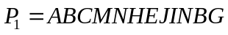 → không đơn giản, có độ dài là 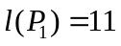
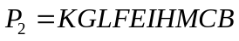 → đơn giản, có độ dài là 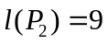
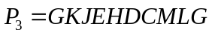 → đơn giản, có độ dài là 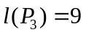
Ta gọi đường đi 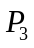 là 1 chu trình, do có cạnh nối trực tiếp từ đỉnh cuối là đến đỉnh đầu là 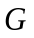, và ta kí hiệu là 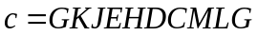
Ta có thể xoay đỉnh chu trình này như sau:
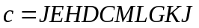
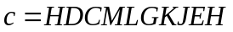
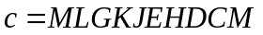
Một chu trình được gọi là đơn giản nếu chu trình đó không đi qua đỉnh nào quá 1 lần.
Ví dụ ta chu trình sau: 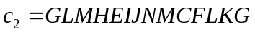 → chu trình không đơn giản.
* Sự liên thông của đồ thị:
Một đồ thị vô hướng G được gọi là liên thông (connected graph) nếu như mọi cặp đỉnh đều tồn tại (ít nhất) 1 đường đi (Path) nối chúng.
Đồ thị G vô hướng không liên thông nếu G có đỉnh cô lập.
Một đồ thị có hướng G đgl liên thông nếu đồ thị vô hướng tương ứng của nó là liên thông.
Một đồ thị có hướng G đgl đồ thị đầy đủ nếu đồ thị vô hướng tương ứng của nó là đầy đủ.
Một đồ thị có hướng được gọi là liên thông mạnh (strongly connected) nếu mọi cặp đỉnh của G ta đều tìm được ít nhất 1 đường đi nối chúng.
Một đồ thị có hướng được gọi là liên thông yếu (weakly connected) nếu có 1 cặp đỉnh sao cho ta không thể tìm ra con đường để đi từ đến .

2/ ĐƯỜNG ĐI EULER VÀ CHU TRÌNH EULER:
Một đường đi Euler của đồ thị G là một con đường đi qua tất cả các cạnh của G và mỗi cạnh đi qua đúng 1 lần.
Một chu trình Euler là một đường đi Euler có cạnh nối trực tiếp giữa đỉnh kết thúc với đỉnh bắt đầu.

Lưu ý 1: (dành cho đồ thị vô hướng).
Cho G là một đồ thị vô hướng, liên thông và có nhiều hơn 1 đỉnh.
Ta nói G có chu trình Euler khi và chỉ khi mọi đỉnh của G đều có bậc chẵn.
Lưu ý 2: (dành cho đồ thị vô hướng).
Cho G là một đồ thị vô hướng, liên thông và có nhiều hơn 1 đỉnh.
Ta nói G có đường đi Euler khi và chỉ khi trong G có đúng 2 đỉnh bậc lẻ.
(2 đỉnh bậc lẻ này là đỉnh bắt đầu/kết thúc của đường đi Euler, ta thường chọn đỉnh có bậc cao hơn làm đỉnh xuất phát).

Lưu ý 3: (dành cho đồ thị có hướng)
Cho G là một đồ thị có hướng, liên thông và có nhiều hơn 1 đỉnh.
Ta nói G có chu trình Euler khi và chỉ khi G cân bằng.
Lưu ý 4: (dành cho đồ thị có hướng)
Cho G là một đồ thị có hướng, liên thông và có nhiều hơn 1 đỉnh.
Ta nói G có đường đi Euler khi và chỉ khi trong G có đúng 2 đỉnh thỏa
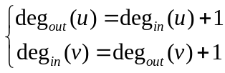
và mọi đỉnh còn lại đều cân bằng.
(trong đó là đỉnh xuất phát và là đỉnh kết thúc của đường đi Euler).

Ví dụ mẫu 1: Cho G là đồ thị vô hướng có biểu đồ sau:
A

B C

D

F E

Hỏi G có chu trình (đường đi) Euler không? Vì sao? Nếu có, hãy tìm 1 chu trình (đường đi) Euler cho G.
Giải:
Ta có ma trận liên kết của G là:
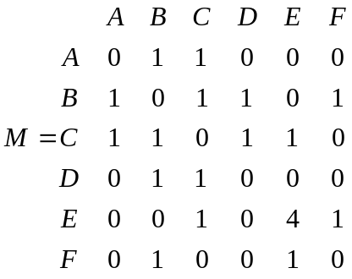
Suy ra
Do tất cả các đỉnh của G đều có bậc chẵn nên G có chu trình Euler.
Gọi chu trình Euler cần tìm là 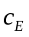.
Chọn 1 đỉnh làm đỉnh xuất phát. Ví dụ chọn đỉnh , ta đưa vào .
Suy ra 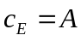.
Dựa vào ma trận liên kết của G ta tìm được chu trình Euler là:
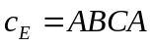
→ ta xoay đỉnh chu trình 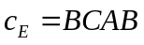
Ta có: 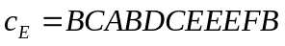.
Do tất cả các phần tử khác 0 trên ma trận liên kết đều đã được loại bỏ, nên ta dừng bài toán. Ta có chu trình Euler cần tìm là:
Ví dụ mẫu 2: Cho G là đồ thị liên thông, có hướng, có biểu đồ sau:

A B F G

C

D E H I

Hỏi G có chu trình (đường đi) Euler không? Vì sao? Nếu có, hãy tìm 1 chu trình (đường đi) Euler cho G.
Giải:
Ta có ma trận liên kết của G là:
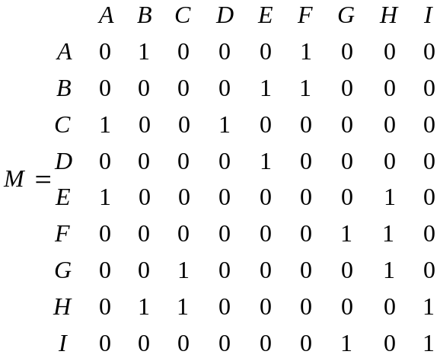
Suy ra 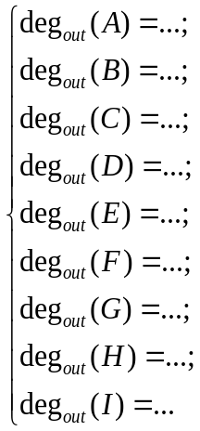 và 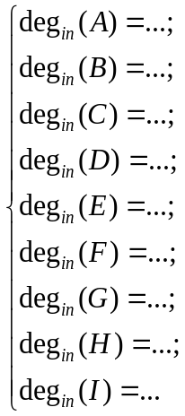
Cho nên:….

Bài tập tương tự: Cho G là đồ thị có biểu đồ sau. Hỏi G có chu trình (đường đi) Euler không? Vì sao? Nếu có, hãy tìm một chu trình (đường đi) Euler cho G.
a/
A B

F G

E H

D C

b/

A B

C D

E F

G H

c/
A

D
F B C

E

G H

d/ A

B C D E

F G H

I J

e/

B C D E F

A G H I J

K
L M N

3/ ĐƯỜNG ĐI HAMILTON VÀ CHU TRÌNH HAMILTON:

